Мастер – класс.
Тема: «Изготовление кормушек
для птиц из вторичного сырья»

Учитель географии
Староатлашской СОШ-МОУ
Старокулаткинского района
Ульяновской области
Музяева Фярдяня Абдулловна

11.11.2013г. Старый Атлаш.
Мастер – класс.
Тема: «Изготовление кормушек для птиц из вторичного сырья
(из пластиковых бутылок)»
Цель мероприятия: воспитывать любовь к природе, бережное отношение к пернатым друзьям; развитие смекалки и умения творить добро.
Мероприятие начинается с рассматривания поделок из вторичного сырья.

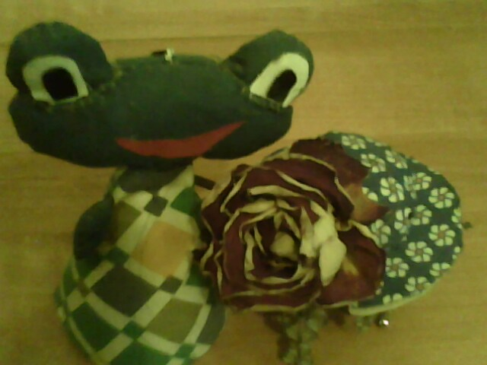
Лягушка – игольница, шляпка – игольница и высушенная роза.

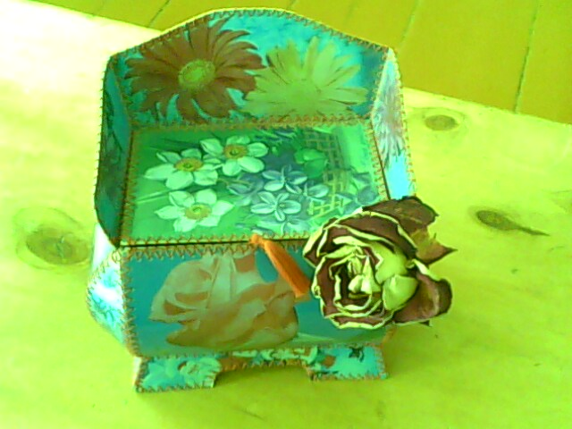
Шкатулка из открыток и высушенная роза.

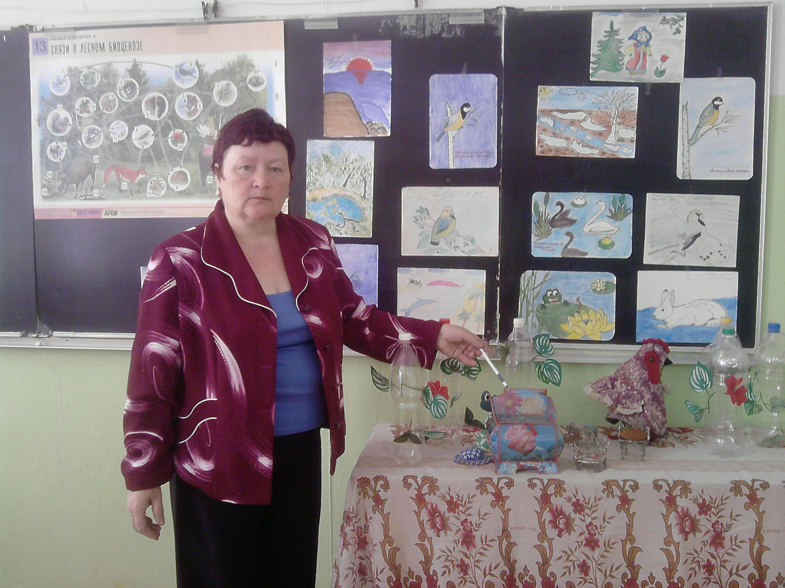
Поделки из вторичного сырья

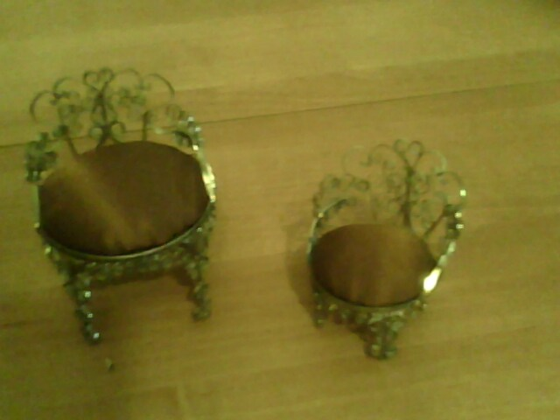
Кресла из жестяных банок.
Из приготовленных заранее заготовок (пластиковые бутылки), учащиеся мастерят кормушки. Кроме пластиковых бутылок необходимо искусственные веточки с зелёными листочками для украшения, толстые нитки для подвешивания кормушек и конечно зерно – гостинец для наших пернатых. Перед изготовлением поделки провести инструктаж по технике безопасности 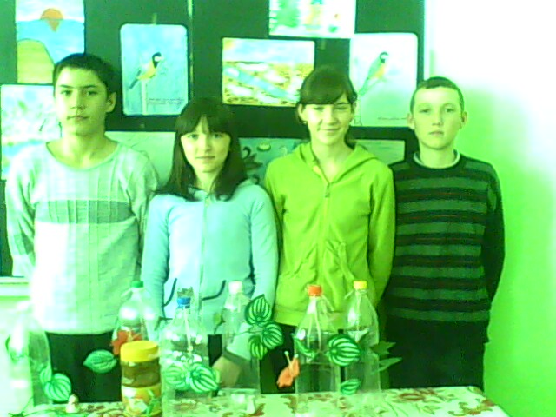
А вот и наши кормушки. Пора их развешивать.
Но перед развешиванием кормушек мы поиграем в игру «Птица или нет». Старшеклассница читает стихотворение, если в стихотворении будет идти речь о чём-то другом, кроме птиц, дети должны захлопать в ладошки.
- Прилетели птицы:
Снегири, синицы, Мухи, воробьи…
- Прилетели птицы:
Снегири, синицы,
Аисты, вороны,
Галки, макароны…
- Прилетели птицы:
Снегири, синицы,
Чибисы, стрижи,
Галки и чижи,
Комары, кукушки…
- Прилетели птицы:
Снегири, синицы,
Голуби, куницы…
- Прилетели птицы:
Снегири, синицы,
Галки и стрижи,
Чибисы, чижи,
Аисты, кукушки,
Даже совы – сплюшки,
Лебеди и утки –
И спасибо шутке!
Игра «Знаете ли вы?»
- Какая птица умеет подражать пению соловья? (Скворец)
- Какие птицы едят грибы? (Глухари)
- Какая птица самая маленькая на Земле? (Колибри)
- Пингвин – птица или нет? (Птица)
- Какая птица летает выше всех? (Орёл)
- Какая птица выводит птенцов зимой? (Клёст)
- Почему первыми прилетают грачи? (Они могут находить корм на оттаявших проталинах).
- Какая птица живёт дольше всех? (Ворона)
- Из какого материала птица строит своё гнездо и почему оно не распадается? (Строит из травы, перьев, веток, склеивает слюной, глиной.)
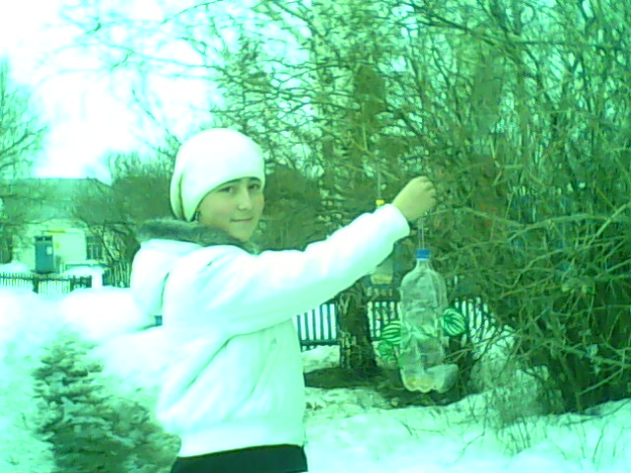
С какой радостью вывешивает свою кормушку Каипова Иркя.
Библиографический список:
1. Агеева И.Д. Весёлая география на уроках и праздниках: методическое
пособие. М., Творческий центр, 2004г. - 233с.
2.Акимушкин И. Мир животных: Птицы, рыбы, земноводные и пресмыкающиеся. - М.: Мысль, 1989г.
3.Люсьен Мотье. Сбережём Землю. М. Прогресс, 1985г – 172с.

